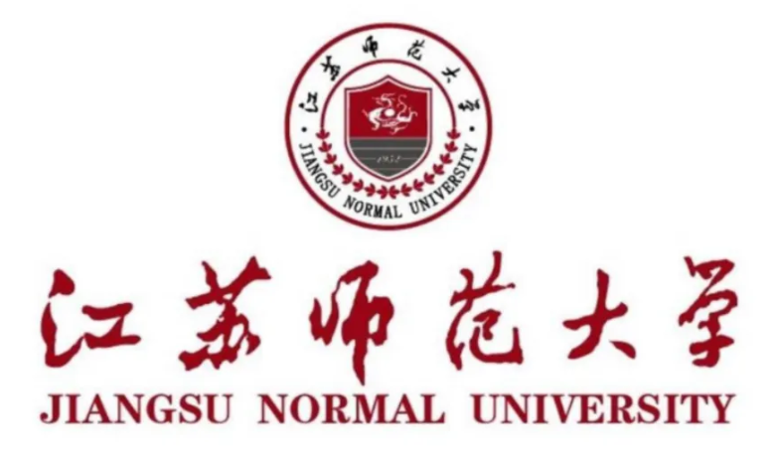
毕业设计（论文）报告

题 目
学 院 学 院
专 业
学生姓名
学 号 年级 级
指导教师

_{毕业}教务处制表_{毕业}

学生姓名： xx填写 学号： xx填写 专业： xx填写
毕业设计（论文）题目：
指导教师意见：（请对论文的学术水平做出简要评述。包括选题意义；文献资料的掌握；所用资料、实验结果和计算数据的可靠性；写作规范和逻辑性；文献引用的规范性等。还须明确指出论文中存在的问题和不足之处。）

指导教师结论： （合格、不合格）
指导教师  姓名 |  | 所在单位 |  | 指导时间

毕业设计（论文）评阅教师评阅意见表

学生姓名： xx填写 学号： xx填写 专业： xx填写
毕业设计（论文）题目： 农村宅基地测量技术研究
评阅意见：（请对论文的学术水平做出简要评述。包括选题意义；文献资料的掌握；所用资料、实验结果和计算数据的可靠性；写作规范和逻辑性；文献引用的规范性等。还须明确指出论文中存在的问题和不足之处。）

修改意见：（针对上面提出的问题和不足之处提出具体修改意见。评阅成绩合格，并可不用修改直接参加答辩的不必填此意见。）

毕业设计（论文）评阅成绩 （百分制）：
评阅结论： （同意答辩、不同意答辩、修改后答辩）
评阅人姓名 |  | 所在单位 |  | 评阅时间

论文原创性声明

本人郑重声明：本人所呈交的本科毕业论文《农村宅基地测量技术研究》，是本人在导师的指导下独立进行研究工作所取得的成果。论文中引用他人的文献、资料均已明确注出，论文中的结论和结果为本人独立完成，不包含他人成果及使用过的材料。对论文的完成提供过帮助的有关人员已在文中说明并致以谢意。
本人所呈交的本科毕业论文没有违反学术道德和学术规范，没有侵权行为，并愿意承担由此而产生的法律责任和法律后果。

论文作者（签字）： xx填写
日期： xx填写 年 月 日

题目：高层建筑铝模板施工技术应用与

张全喜

摘? 要：结构安全是建筑工程安全管理的重點，钢筋混凝土工程作为当前多、高层建筑的主体结构，要保证现浇钢筋混凝土工程质量，必须从选材、浇筑、养护等方面加大控制力度。铝模板作为一种环保型的建筑材料，其在环保、施工、质量等方面更具优势。为此，本文在全面掌握铝模板特点的基础上，结合具体案例，对高层建筑铝模板施工技术要点进行了分析与探讨，以供参考。

关键词：高层建筑;铝模板;特点

1铝模板的特点

铝模板是铝合金模板的简称，在建筑铝合金模板当中主要组成材料包括：铝型材、铝板材、紧固体系、支撑体系、附件结构等。铝合金模板体系主要完成整个混凝土工程施工的封闭面，进而提升混凝土工程成型质量，保证整个结构的稳定性。相比木模板、钢模板，铝合金模板的特点如下：

（1）施工周期短。铝模板结构体系可按照施工现场实际条件实现18～36小时的快速拆除，模板体系拆除时间快，施工周期短。在建筑结构模板配置当中，仅需配置“3层单支撑+1层铝模板”即可，在拼装、拆装等环节，相比其他类型的模板，铝模板的施工效率更高，大大降低了施工成本。

（2）可重复使用。铝模板具有可重复使用的特点，虽说铝模板价格相对偏高，但经多次使用后，综合下来平均成本较低。

（3）施工方便、效率高。铝模板装配较为简单，重量小，无需借助机械设备，便可利用人工完成装配。

（4）稳定性好、承载力强。铝合金模板整体拼装之后，可构成一个较为完整的系统，具有较高强度和稳定性，承载力可达到60KN/㎡。

（5）适用性强。铝合金模板不仅可以用于墙体，还可用于窗台、楼梯、柱子等多个部位，具有良好的适用性。

（6）混凝土表面效果好。据大量实践可知，当使用木模板时，拆除后混凝土表面质量相对较差，同时，还会产生一定养护维修费用。

（7）低碳减排。作为一种可再生材料，铝合金模板的应用，可满足低碳、减排的可持续发展要求。

2工程概况

某高层建筑工程，为钢筋混凝土剪力墙结构，地下1层，地上32层，建筑总高99.700m（含大屋面层），标准层层高为3.1m，建筑面积约为283㎡，模板面积约为1200㎡，铝模板施工标高范围为3.550～96.550m。本文仅对铝模板施工技术要点进行探讨。

3高层建筑铝模板施工技术要点

3.1施工准备

第一，施工前，按照工程具体结构体系、工期计划等规定，做好相关技术交底工作。

第二，按照模板设计和施工图要求，将质量合格的模板加工后运送到施工场地，保证模板编号准确。

第三，待楼面混凝土浇筑结束后，需测量主控制线、结构墙柱细部边线、模板控制线等，保证测量放线位置准确。

3.2施工流程

3.2.1铝模板安装

模板安装前，为保证安装位置无误，需将一根木条安设到混凝土面上直到外角模内侧位置。待模板所有接触面、边缘部位均清理干净后，才能正式进入安装阶段。整面墙模安装前，需完成定位内角模、稳定角部等一系列施工，为便于模板拆除，需通过销子连接内角模和墙模。

待模板完全封闭前，应在墙模连接件上套上PVC管，保证位置准确。一旦外墙模板出现过大误差，需及时调节，保证位置正确。在墙、柱模板安装时，安装顺序为“内墙—外墙”。待全部安装作业结束后，再校正标高、垂直度等。在安装墙柱模板时，可采用两种方式，即单模法，其多用于小面积模板安装，比如中间间墙等，双模法则用于大面积区域或者外围墙体。因此，可根据具体部位合理选择。

3.2.2混凝土浇筑

混凝土浇筑前，需清理干净所有模板，并均匀涂刷脱模剂，确保墙模位置正确。同时，还要测量所有开口处的截面尺寸，保证偏差不超过规定要求。检查支撑杆安装是否垂直，稳固性是否良好。浇筑时，严禁漏浆，可使用素混凝土砂浆填堵底部缝，若存在较大空隙，可通过方木填堵，方木需与铝模板下端紧密相连，确保墙体平顺。

浇筑时，可采用泵送法运输混凝土，施工中，要先进行剪力墙、梁、柱浇筑，最后浇筑水平楼板。浇筑过程中，通过振动棒振捣密实，避免产生空洞等情况。根据本工程实际情况，可分层完成混凝土浇筑，但需要确保施工的连续性，严禁“冷缝”的现象发生。待浇筑完混凝土后，可根据规定要求进行混凝土养护。一般可覆盖塑料薄膜等材料。若养护期间气温偏高，则需采用洒水养护法，避免产生混凝土裂纹。浇筑过程中，至少指派2名施工员做好模板情况观测工作，一旦出现紧急情况，可及时处理，避免产生更大危害。比如，浇筑施工中一些紧固件松动、脱落，导致模板位置偏移，针对这种情况，可在拆模后进行修整。

3.2.3铝模板拆除

浇筑完混凝土后，待混凝土强度达到规定要求，即可拆除铝模板。拆除时，要遵循“先拆除非承重构件模板、后拆除承重构件模板”、“先支设部位后拆除、后支设部位先拆除”。在墙体模板拆除过程中，一定要做好墙面、棱角等位置的保护工作，避免损伤。

第一，墙模板拆除。一般情况下，混凝土浇筑养护8小时后，便可拆除墙模板，但具体拆模时间，还需根据工程实际养护强度情况进行确定。拆除墙模板时，需保证已经拆除墙柱模板对拉螺栓、模板间所有拼接销钉销片。针对已经拆除的构件，要及时回收、清理。

第二，梁板模板拆除。在浇筑混凝土结束12小时左右，即可拆除楼板和梁模板，但实际拆除时间，必须根据现场实际情况确定，保证养护强度达到设计要求。拆除梁板模板时，同样要先将所有连接的销子拆除，同时还要拆除梁板上的梁模连接杆，随后拆除楼板、梁模板。

3.2.4铝模板質量控制措施

（1）模板垂直度控制。模板是否垂直是质量控制的关键。在模板安装前，必须详细检查所有竖向构件模板的边线，待保证满足规定后，才能安装模板。模板拼装之后，需要再次检查竖向模板的垂直度，确保垂直度、平整度偏差不得超过允许范围。此外，模板安装前，还要对模板支撑间距和位置进行详细检查，保证满足施工设计要求。

（2）顶板模板标高控制。严格按照标高控制点确定每层水平顶板模板标高，并统一在混凝土墙柱上弹设标高控制线，保证顶板模板标高位置准确。

（3）模板变形控制。墙模板支设前，需将竖向梯子筋设于墙柱钢筋内，顶模棍焊接到墙柱钢筋上。浇筑混凝土时，提前做好各项准备工作，保证分层浇筑、振捣施工质量。为了避免模板出现变形现象，必须合理控制分层高度，使其不得超过500mm，且不得出现振捣过度等情况。

（4）模板拼缝、接头处理。当出现铝模板接头、拼缝密实性较差情况时，可及时黏贴塑料密封条。一旦模板出现严重变形情况，需及时返厂维修，避免影响拼接质量。

（5）窗洞口模板处理。窗台混凝土施工中，可将2个排气孔设于窗台模板下部，便于排除混凝土浇筑过程中形成的气泡。防止混凝土成型之后，出现孔洞、麻面等情况。对混凝土质量及美观性造成不利影响。

4结语

作为一种快拆体系，铝合金模板支撑系统的应用，可以节约工期、加快施工进度，减少塔吊工作量。为此，在高层建筑模板工程中应积极、广泛应用铝合金模板，这不仅有利于推进工程施工标准化、模块化发展，还能满足“低碳、减排”可持续发展目标，促进我国建筑行业健康、稳定发展。

参考文献

[1] 汪庆祝.浅谈铝合金模板施工技术应用[J].江西建材，2018（14）：103-104.

[2] 张岩.铝合金模板在高层住宅工程施工中的应用[J].建筑施工，2017，39（4）：520-522+525.

[3] 黄建维.对拉螺杆式与拉片式加固体系应用对比分析[J].江苏建材，2019（5）：52-54.

Application and Research of Aluminum Formwork Construction Technology for High-rise Buildings

ZHANG Quanxi

（Shangqiu Guoji Construction and Installation Co.， Ltd.， Shangqiu Henan 476000）

Abstract： Structural safety is the focus of the safety management of construction projects. As the main structure of current multi-story and high-rise buildings， reinforced concrete works must be strengthened in terms of material selection， pouring， and maintenance to ensure the quality of cast-in-place reinforced concrete projects. As an environmentally friendly building material， aluminum formwork has

